**游戏《命运之争》策划笔记**

**素材参考：**

**棋盘魔法阵**

1. FF14黑魔 黑魔纹 游戏内自截

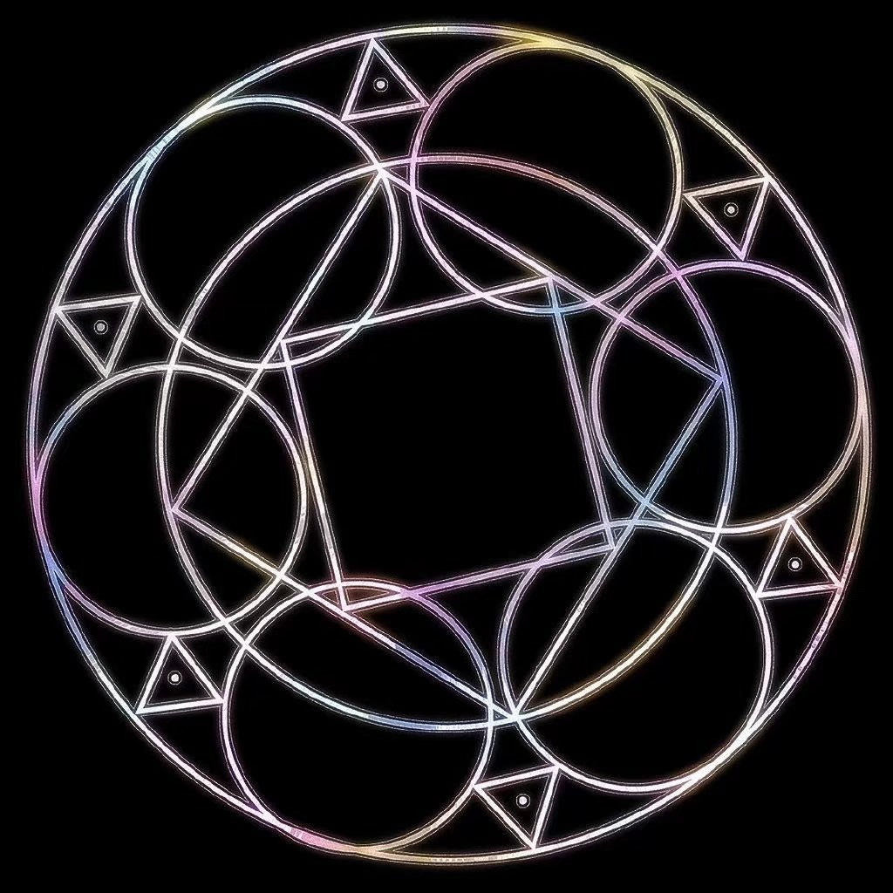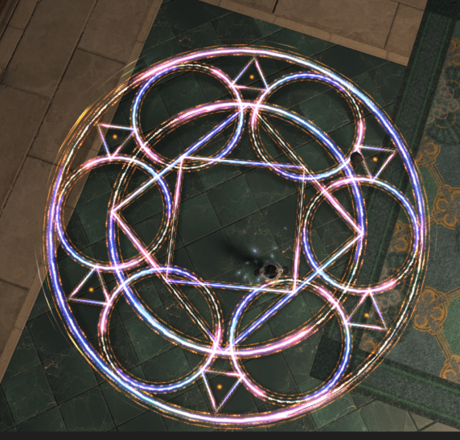

1. 小樱魔法阵改

<https://www.bilibili.com/video/BV1bW411L7xh?share_source=copy_web>

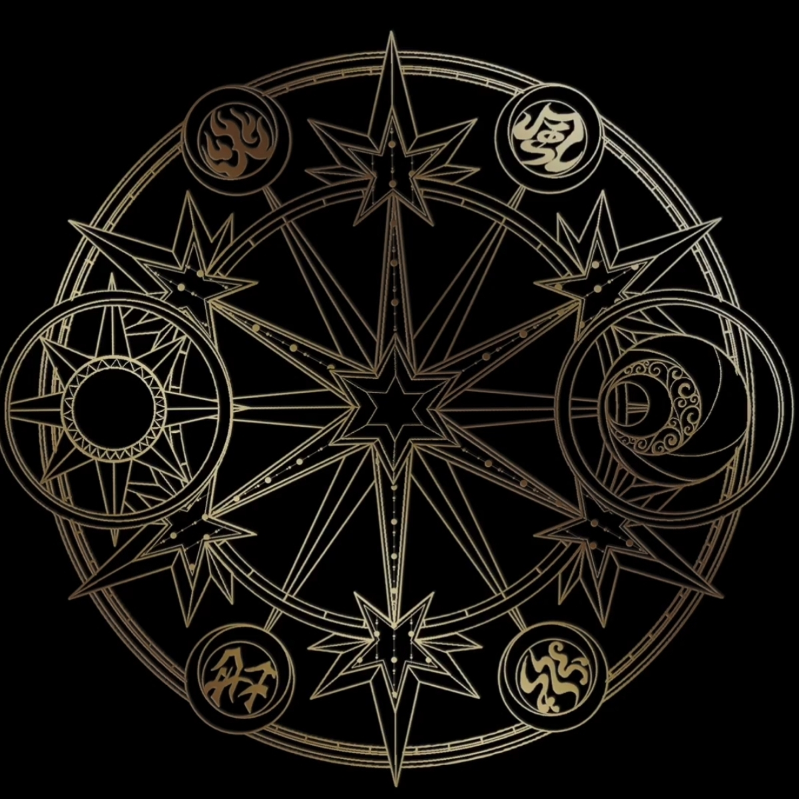

1. 小樱魔法阵

<https://www.bilibili.com/video/BV1ji4y197CZ?share_source=copy_web>

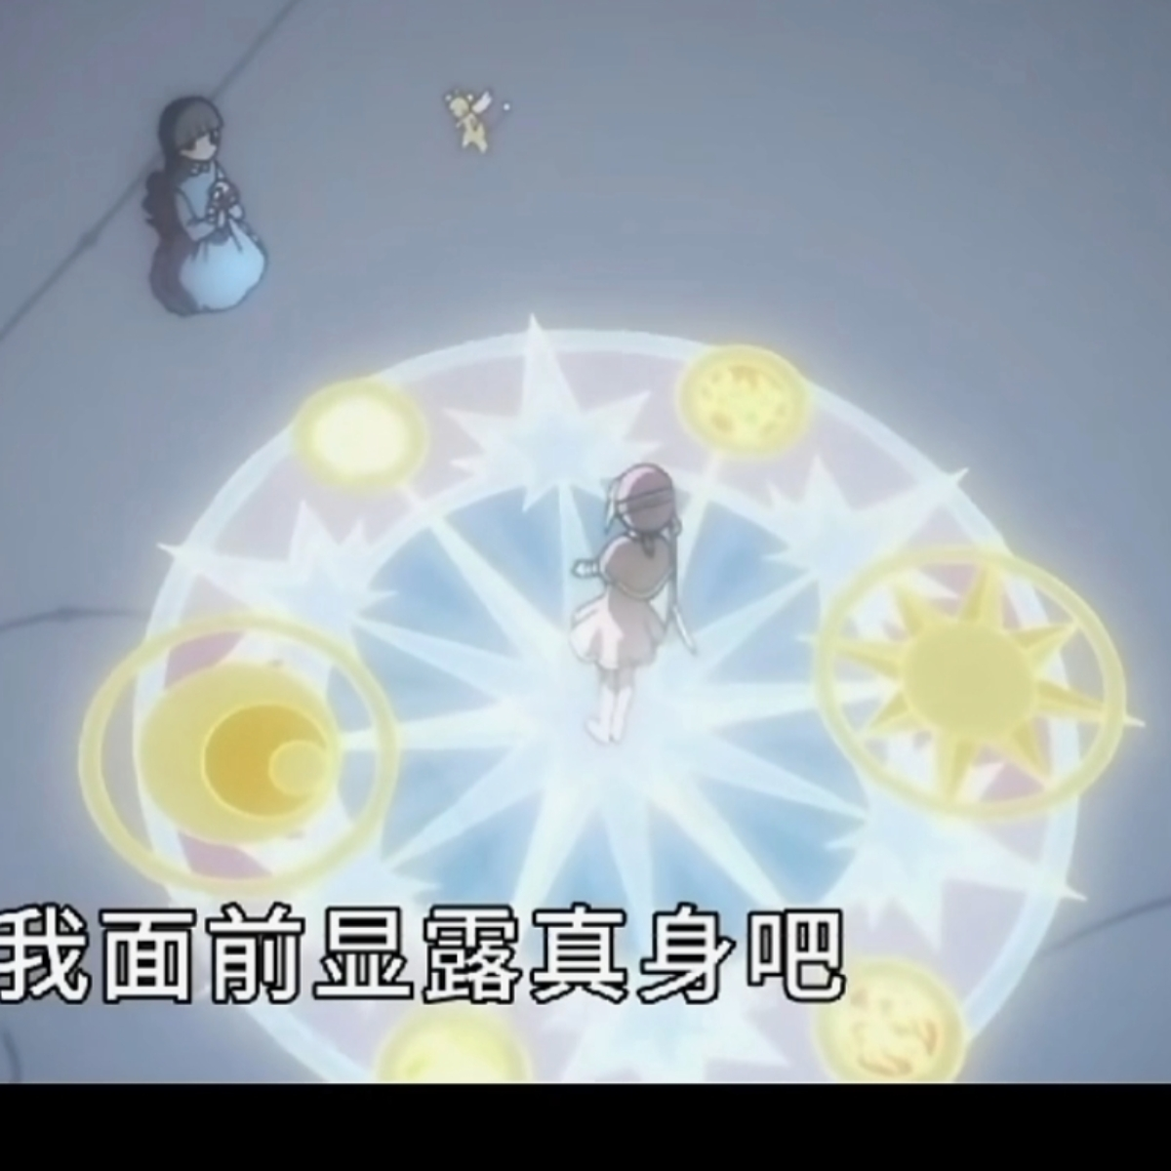

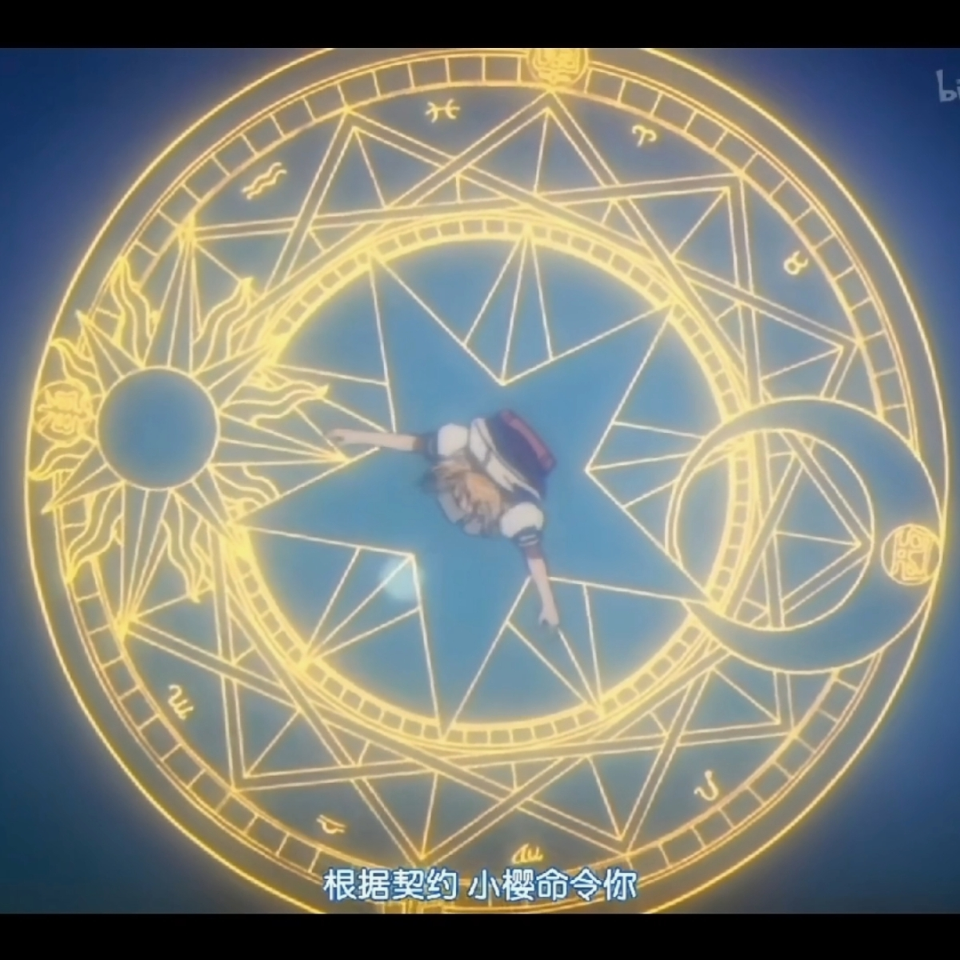

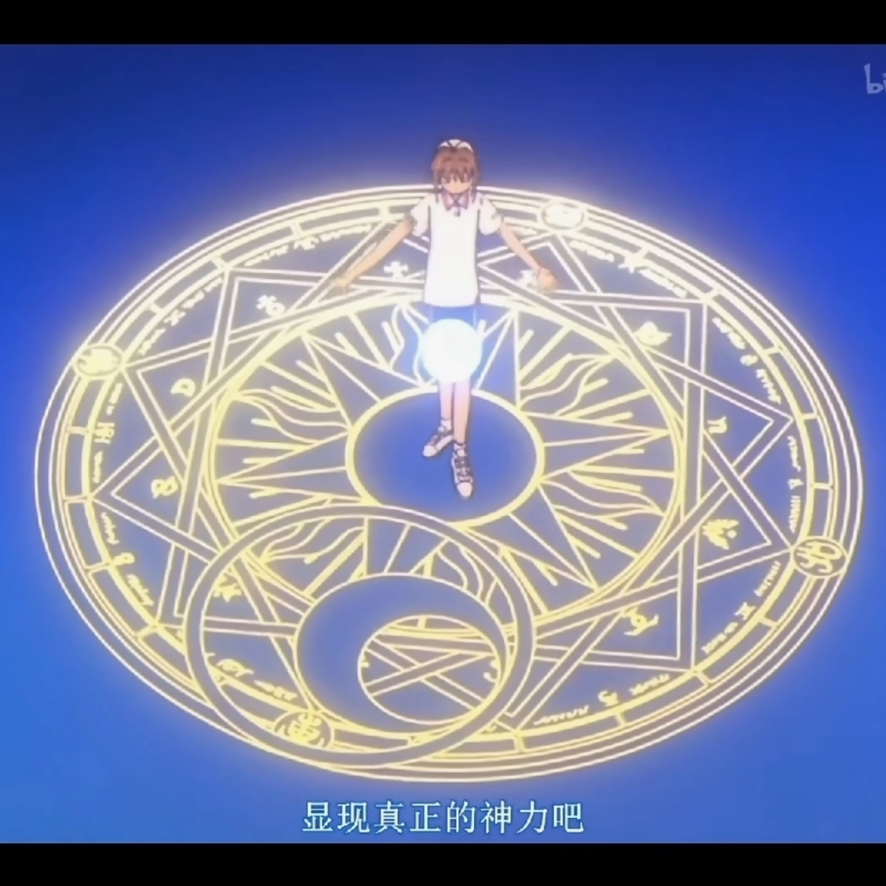

**游戏骰子参考**

跑团骰子 <https://m.tb.cn/h.fvci5XK?tk=1ibA2ojKVb5>

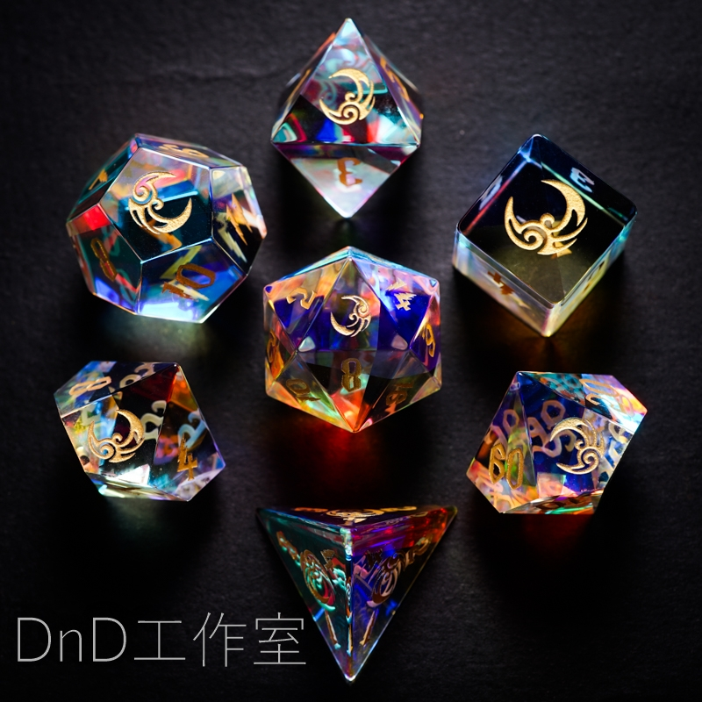

**游戏旗子参考**

天使雕像 圣特雷萨的沉迷 <https://mbd.baidu.com/ma/s/d1mHrPLt>

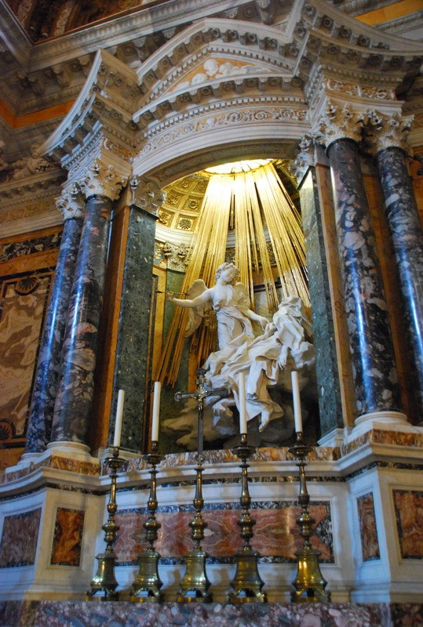

恶魔雕像 gecco 恶魔人启示录手办 [Amon: Apocalypse of Devilman, AMON 1/6 Scale Statue - Gecco Direct (ocnk.net)](https://geccodirect-intl.ocnk.net/product/43)

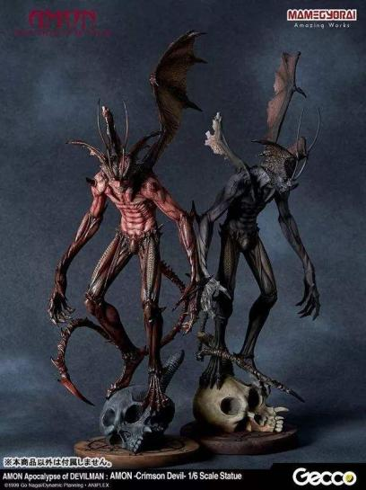

**问题思考：**

1. **棋盘形状？棋盘盘面设计？**

圆形 因为与命运与天使与恶魔有关 天使与恶魔又联想到召唤 于是选择了魔法阵

与命运有关 又想到占星魔法盘

1. **几人游戏？魔法阵分成几块？**

通过魔法阵主要星星角决定最多人数，一开始在最多6人和最多8人之间思考考虑，并且试着画了一些基础的星星图案看效果。

最终对比后选择方案二（图二）

6人 6块 60度

8人 8块 45度

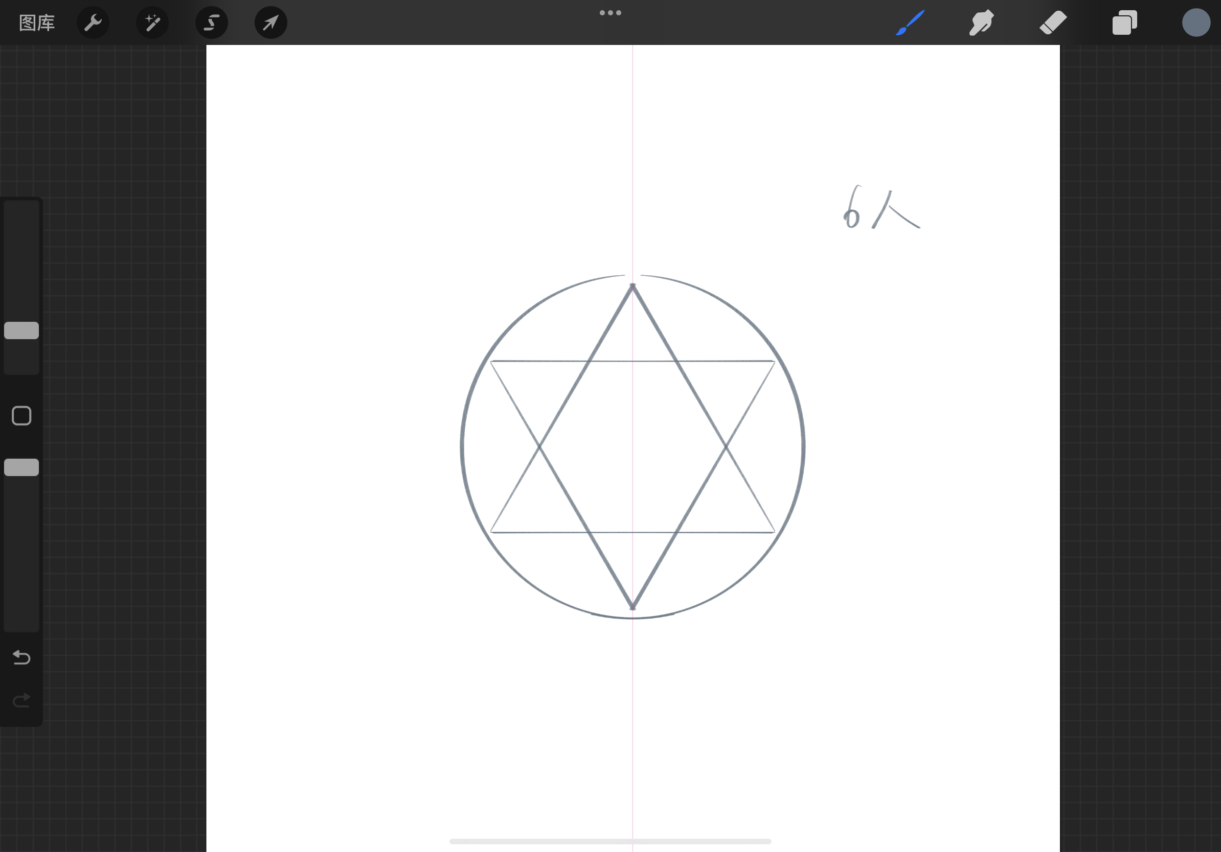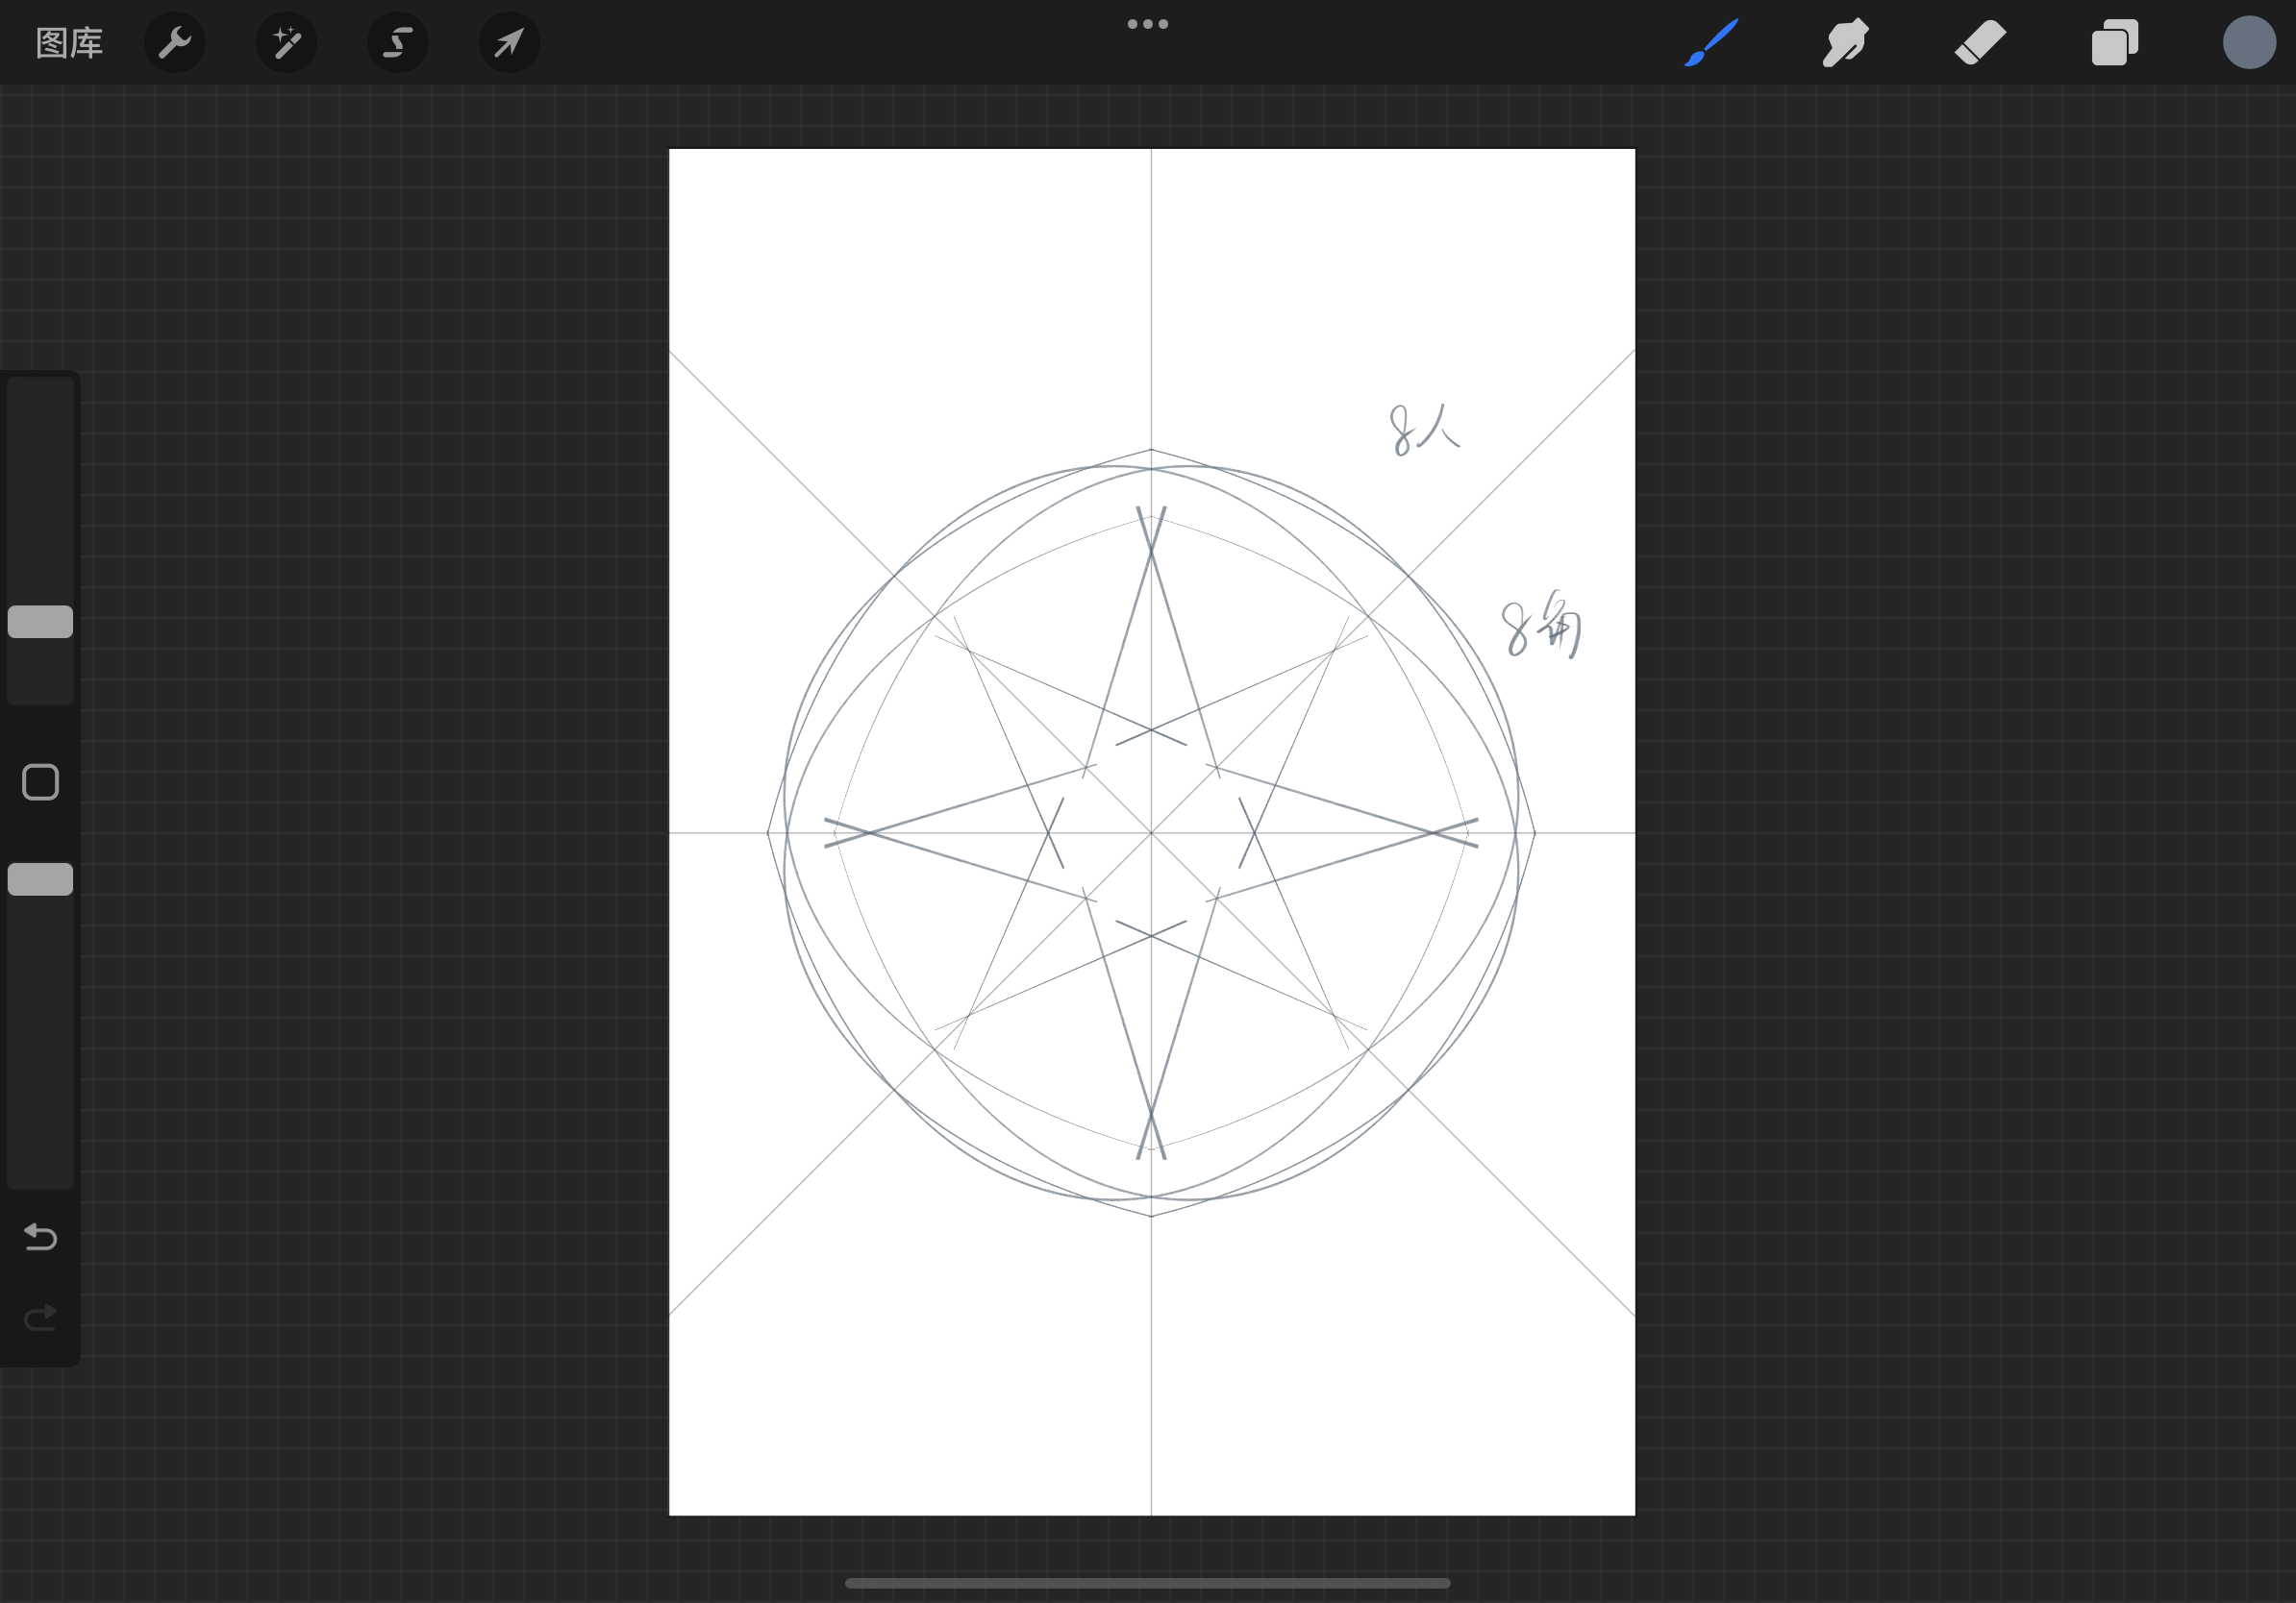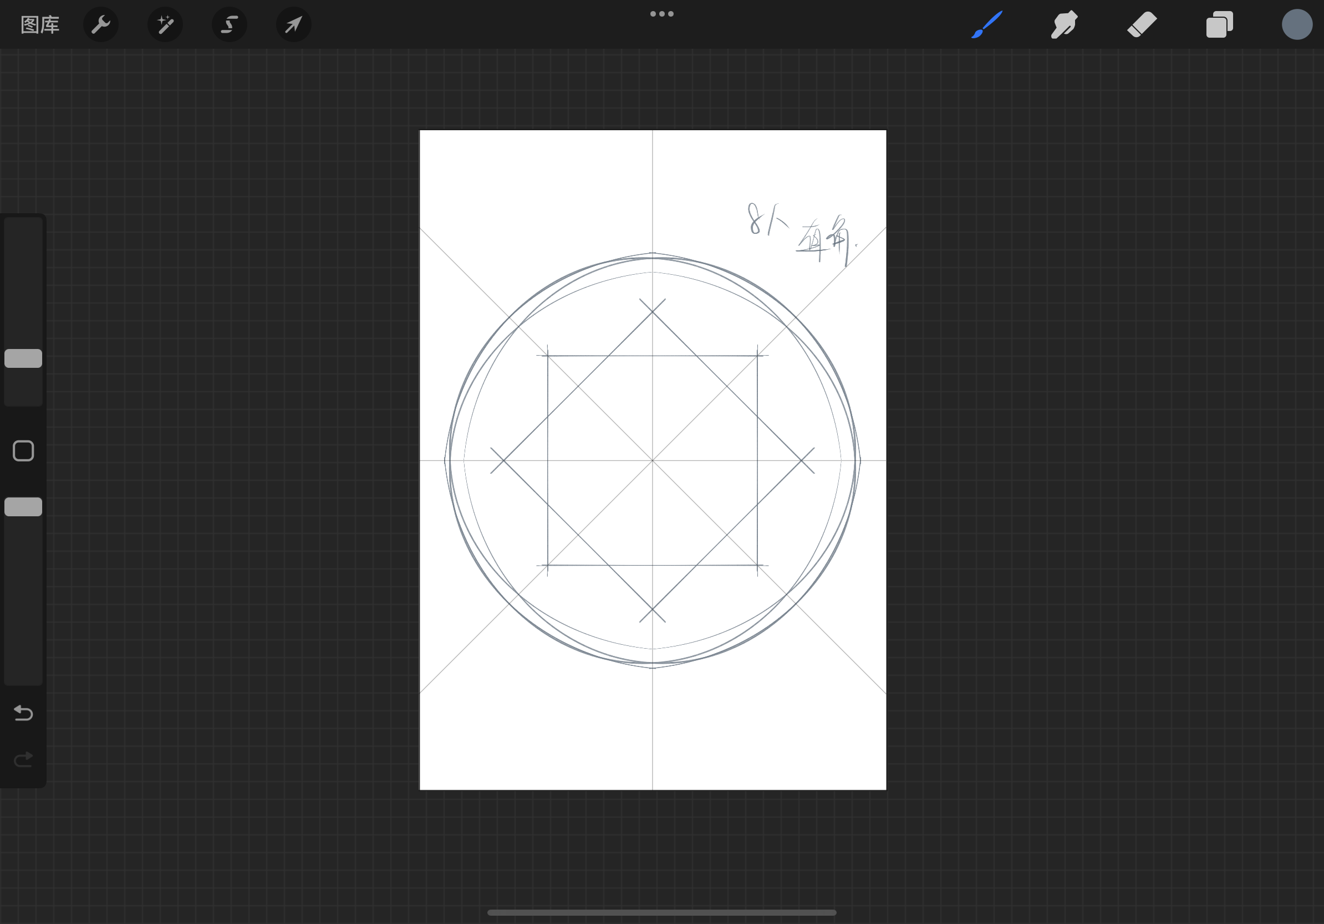

1. **游戏路线设计？**

均分角度以后 进一步思考 每小块45度 也就是每次小转盘转45度

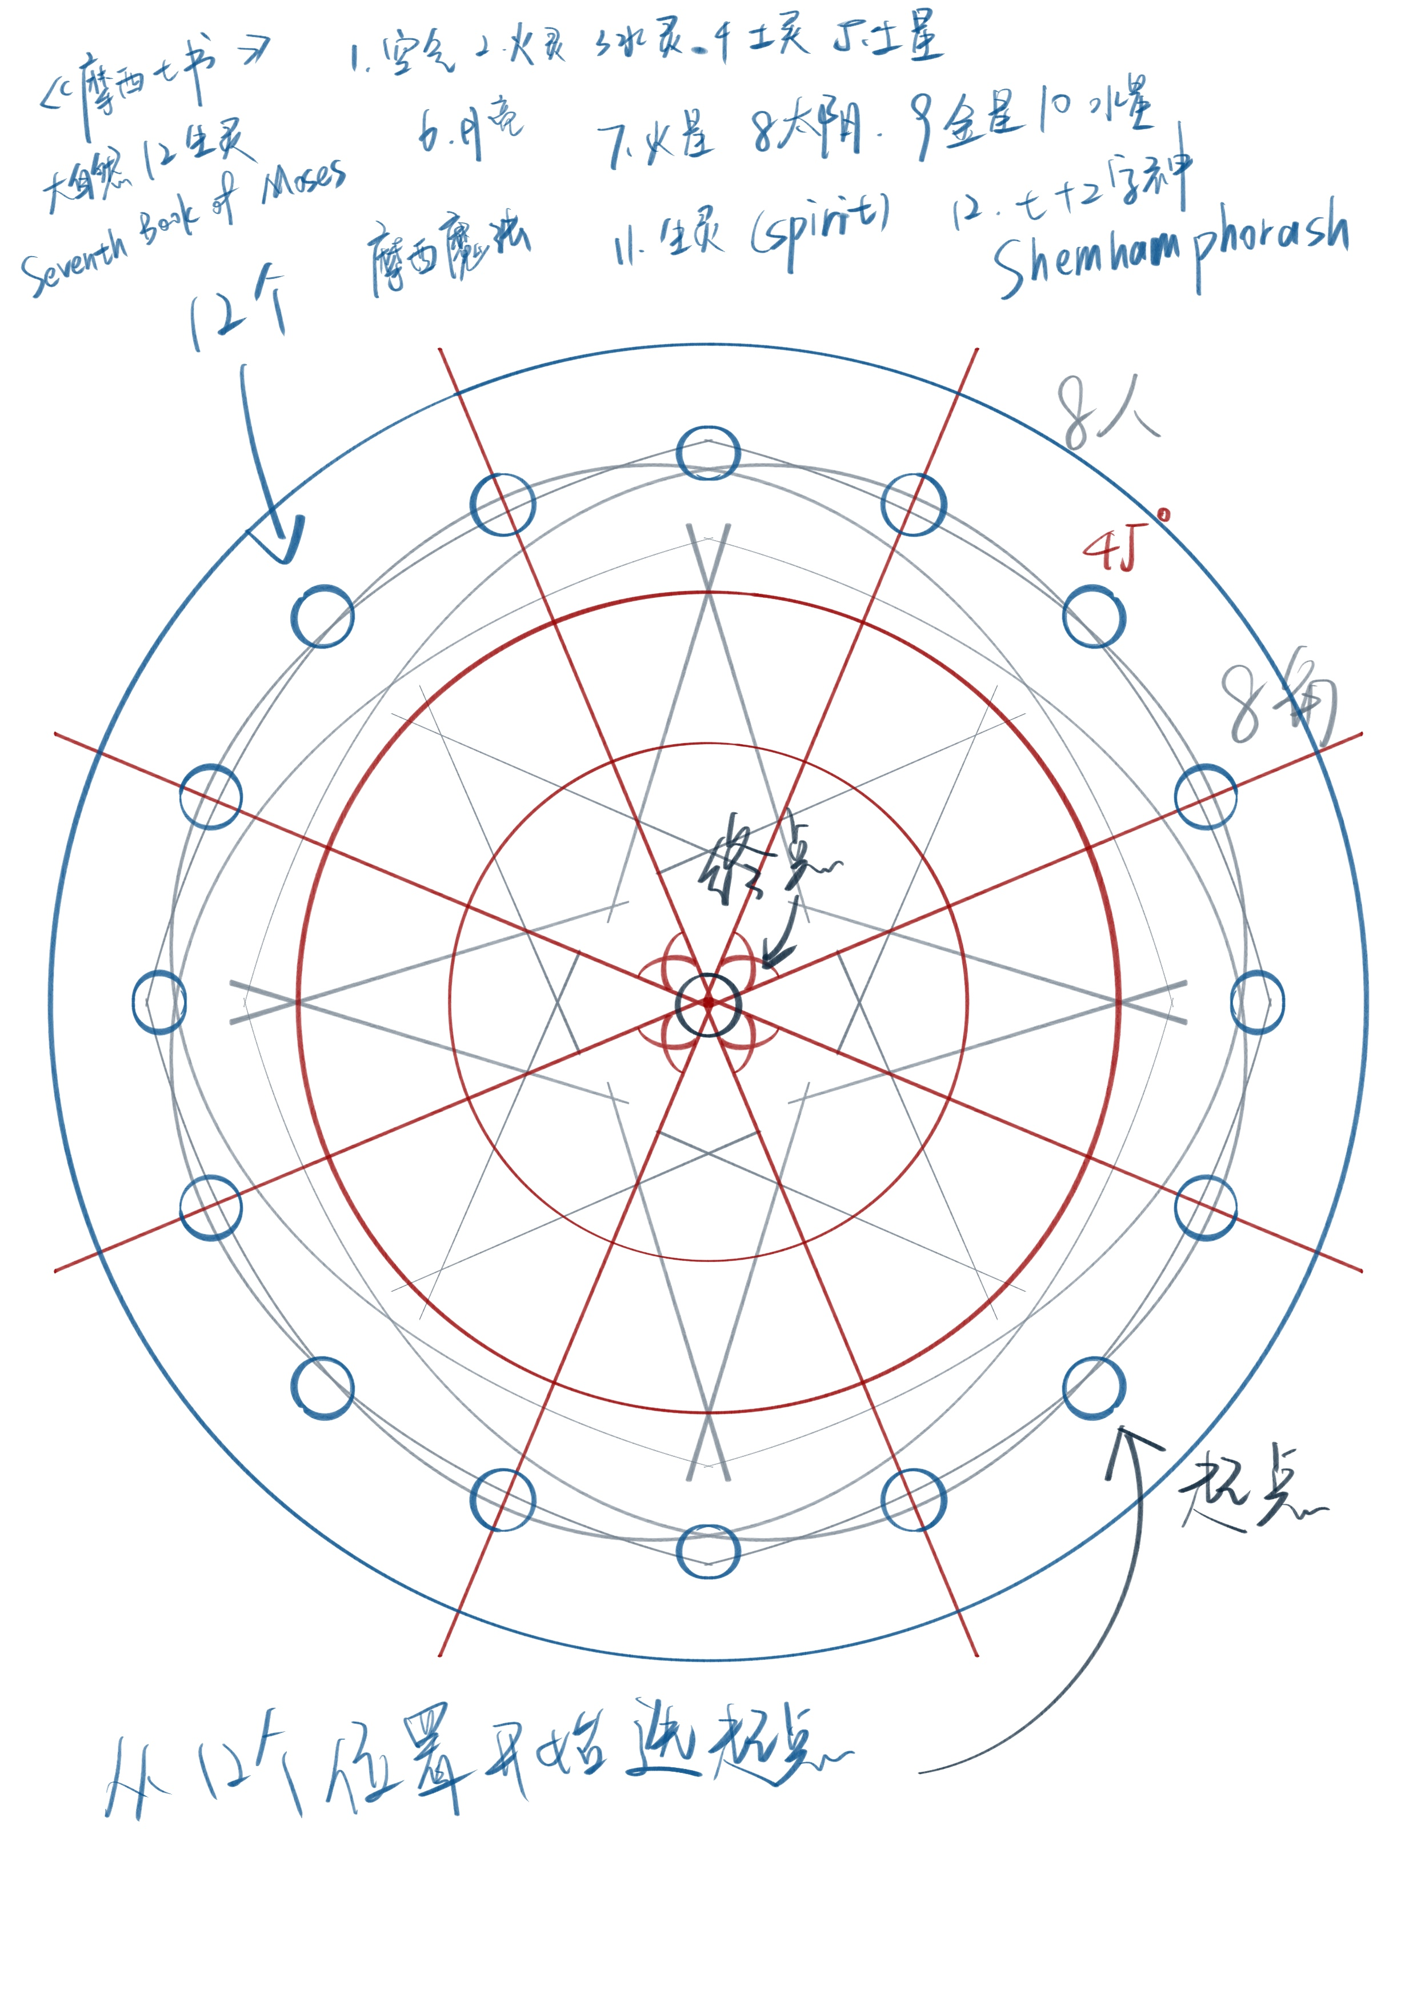

两种路线方案： 方案 A从外到内 方案 B从内到外

***方案A*** 通过考察资料 选择12个自选起点 （从外到内） 不过第一次（上图）画错了 画成了16个起点……

最终先到中间终点者胜利

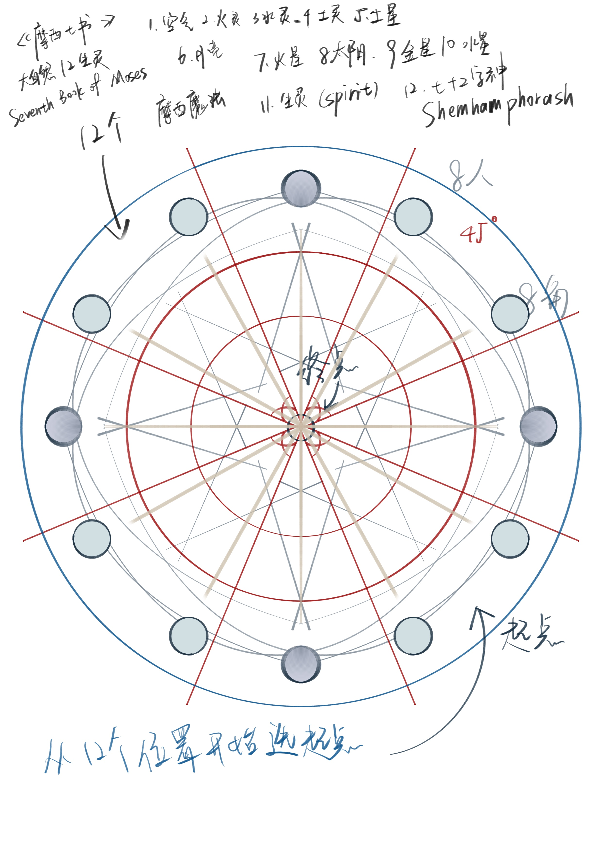 **修改版**

八个大块面 每块面45° 每次旋转45°

？：为什么选择12个起点 1）摩西七书中提到的12个生灵排序 2）玩家根据投骰大小决定起点位置（在同一块面起点的位置（浅蓝色）将会竞争更加激烈

***方案B*** 从中心点开始向外围走 （取消外围十二个圈，可将十二圈内置作为特殊格）最先走出棋盘者胜利。

成功寓意着逃脱作为旗子的命运 成功选择自己的命运

1. **游戏时长？**

计划10-15分钟一轮

1. **游戏道具组成？**

1块魔法阵棋盘

1副手牌（命运牌 功能牌 对半分）

1个三棱锥骰子 (上面标记为 1 2 3 与印记（扔到即可抽一张牌）

8个旗子（4恶魔 4 天使）

1. **棋盘格层级？**

4-5 圈 具体看后期纹样设计决定

1. **画风？**

平涂复古魔法感风格 参考 穆夏风格 （卡牌设计）

正面为十二生灵 （抽象图形与颜色来体现）表示用途区分 背面为棋盘魔法阵

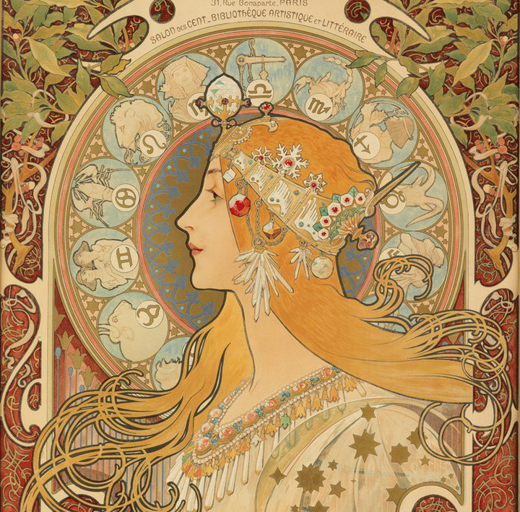

1. **具体棋盘大小？**

计划到设计棋盘之后对比旗子大小再倒推出棋盘大小（旗子过大将不能在圈内放置）